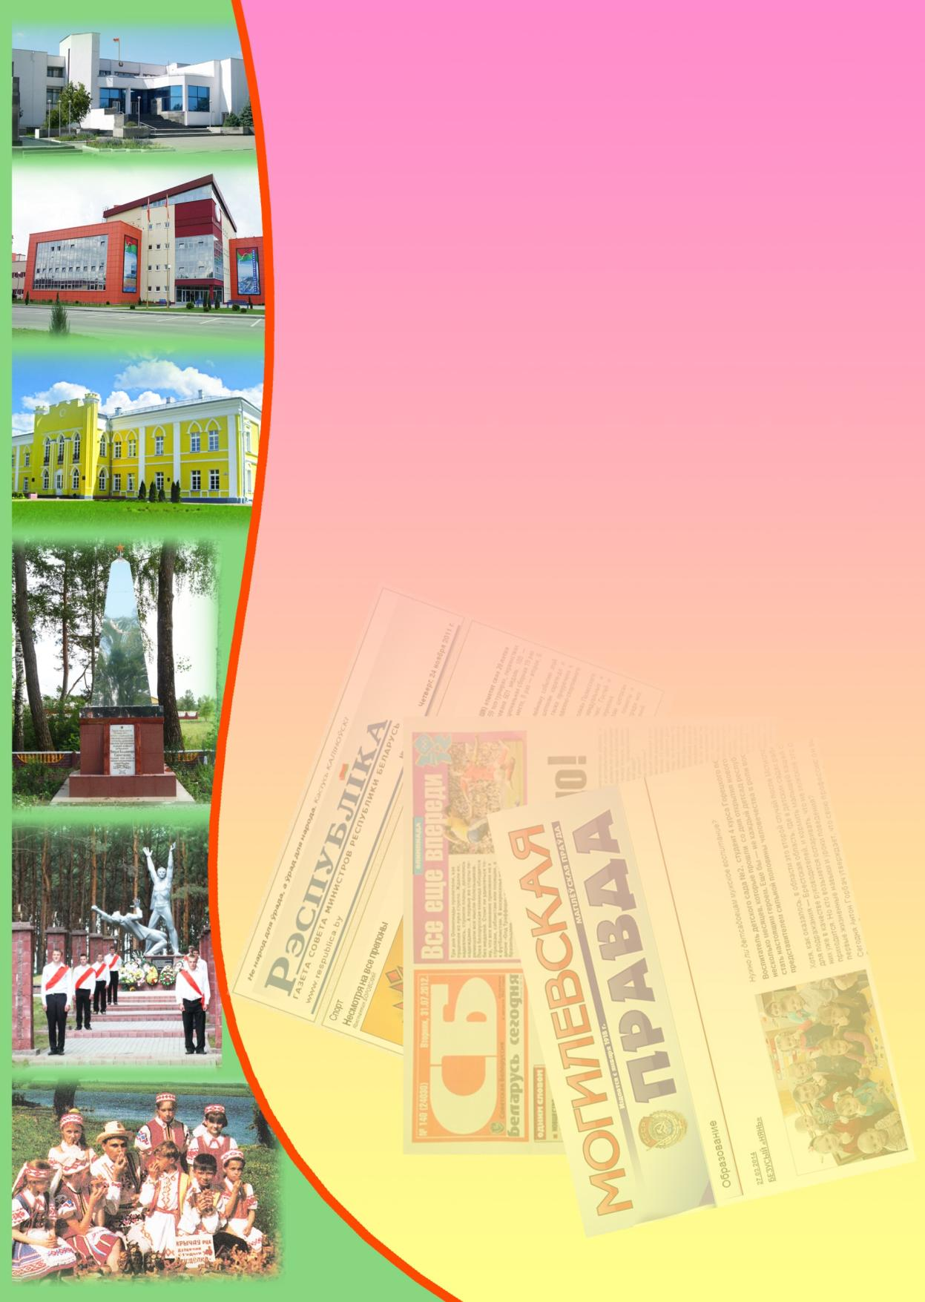**Государственное учреждение культуры**

**«Библиотечная сеть Кричевского района»**

**Районный информационно-идеологический центр**

**Информационный список**

**газетных и журнальных статей**

**за ІV квартал 2017 года**

Информационный список «О Кричеве в республиканской и областной печати» ежеквартально информирует читателей о статьях из периодических изданий, которые поступили в библиотеку. "Бюллетень" составлен на основе записей электронного каталога. Материал расположен в алфавитном порядке.

Список выходит в электронном виде.

1. Анціпенка, Л. Прышэлец з напалеонаўскай рацi / Леанід Анціпенка // Магілёўскія ведамасцi. – 2017. – 15 снежня. – С. 14.
2. Барысенка, У. Адзінства слоў, учынкаў, думак : службе аховы – 65 : [у тэксце ёсць згадка пра Крычаў] / Уладзімір Барысенка // Магілёўскія ведамасці. – 2017. – 31 кастрычніка. – С. 6.
3. Бочков, Д. Кричевская земля – край богатых традиций и инновационных решений : [беседа с председателем райисполкома Дмитрием Бочковым] / Д. Бочков ; беседовала Ю. Борсяк // Магіёўскія ведамасці. – 2017. – 12 снежня. – С. 8.
4. Гаранинова, Д. Если надо можно и на лыжи : [про почтальона Любовь Сосунову из д. Молятичи Кричевского района] / Диана Гаранинова // Сельская газета. – 2017. – 9 декабря. – С. 32 : фото.
5. Гаранинова, Д. С легкой руки Ирины Янкиной : [про почтальона д. Залесовичи Кричевского района] / Диана Гаранинова // Сельская газета. – 2017. – 16 ноября. – С. 24 : фото.
6. Емельянаў-Шыловіч, А. Апошні верш = Сімфонія прадмесця : [верш, ураджэнца г. Крычава] / А. Емельянаў-Шыловіч // Народная газета (Тетрадь 1) . – 2017. – 1 снежня. – С. 28.
7. Емяльянаў-Шыловіч, А. Вершы : [паэта, ураджэнца г. Крычава] / А. Емяльянаў-Шыловіч // Літаратура і мастацтва. – 2017. – 3 лістапада. – С. 8 : фота.
8. Емяльянаў-Шыловіч, А. Вечнае пяро : [пра лёс польскага пісьменніка Тадэуша Далэнга-Мастовіча разважае аўтар] / А. Емяльянаў-Шыловіч // Літаратура і мастацтва. – 2017. – 17 лістапада. – С. 7 : фота.
9. Емяльянаў-Шыловіч, А. Легендарны і трагічны : [пра лёс польскага пісьменніка Анджэя Бурсы разважае аўтар] / А. Емяльянаў-Шыловіч // Літаратура і мастацтва. – 2017. – 1 снежня. – С. 10 : фота.
10. Емяльянаў-Шыловіч, А. Хутка Новы год : [проза, ураджэнца г. Крычава] / Алесь Емяльянаў-Шыловіч // Маладосць. – 2017. – № 12. – С. 21—26.
11. Жыбулеўская, С. Простая формула шчасця : [пра паэтку В. Паліканіну расказвае аўтар] / Соф'я Жыбулеўская // Звязда. – 2017. – 11 лістапада. – С. 5.
12. Занятия фиктивные, зарплата – реальная : уголовное дело о хищении государственных средств должностными лицами ГУО "Центр творчества детей и молодежи "Крэчут" расследуется Кричевским районным отделом СК // Днепровская неделя. – 2017. – 18 октября. — С. 2.
13. Змитрович, А. Алла Змитрович, директор филиала № 714 ОАО "АСБ Беларусбанк" в Кричеве: "Беларусбанк – всегда рядом!" : 95 лет славного труда / Алла Змитрович ; беседовал Владимир Зюзькевич // Зямля і людзі. – 2017. – 6 снежня. – С. 8—9 : фото.
14. Капаеў, М. Накіраваны на развіццё : [суботняя планёрка з начальнікам аддзела адукацыі, спорту і турызму Крычаўскага райвыканкама М. М. Капаевым] / М. Капаеў ; гутарыла Вольга Дубоўская // Настаўніцкая газета. – 2017. – 25 лістапада. – С. 6.
15. Мендзелева, І. Новыя адценні шэрага : у Крычаве ведаюць, як цэментная прамысловасць можа вырашыць праблему лішкаў прадукцыі / І. Мендзелева // Рэспубліка. – 2017. – 26 кастрычніка. – С. 9.
16. На тым тыдні : [ў Мастацкай галерэі Міхаіла Савіцкага адкрылася выстаўка маладых беларускіх мастакоў, у ёй прымае удзел ураджэнец Крычава Антон Вырва] // Краязнаўчая газета. – 2017. – № 46 (снежань). – С. 1.
17. Парукава, Г. Падарожжа ў школу будучыні : [менавіта так называюць сярэднюю школу № 8 Крычава, якая ў гэтым годзе ўпершыню адчыніла дзверы для сваіх вучняў, гутарка з намеснікам дырэктара па вучэбнай рабоце Ганна Уладзіміраўнай Парукавай] / Г. У. Парукава ; гутарыла Юлія Бачкарова // Настаўніцкая газета. – 2017. – 26 кастрычніка. – С. 13 : фота.
18. Передовики : Кричевский район : оператор на доращивании молодняка КРС КСУП "Малятичи-АГРО" Л.П. Баранова // Зямля і людзі. – 2017. – 29 лістапада. – С. 3.
19. Пишу Вам это письмо... : Е. Мозольков – И. Шамякину 26 марта 1960 года, Москва ; вступительное слово, подготовка текстов и комментарий Олеси Шамякиной // Неман. – 2017. – № 9. – С. 134.
20. Плодотворные встречи : [председатель облисполкома Владимир Доманевский встретился с трудовым коллективом предприятия ОАО "Кричевцементношифер"] // Могилевская правда. – 2017. – 14 декабря. – С. 1.
21. Пожарская, Л. "Традициям пионерским верны!" : делегация пионеров г. Кричева с двухдневным визитом посетила г. Ельню Смоленской области / Лариса Пожарская // Магілёўскія ведамасці. – 2017. – 8 снежня. – С. 17.
22. Сінькевіч, Г. Вучаць прафесійнаму фермерству : Крычаўскі прафесійны агратэхнічны каледж / Ганна Сінькевіч // Настаўніцкая газета. – 2017. – 9 снежня. – С. 5.
23. Савіцка, Я. Вершы : [пераклаў вершы паэт, ураджэнец г. Крычава] / Яанна Савіцка ; пераклад А. Емяльянаў-Шыловіч // Маладосць. – 2017. – № 11. – С. 64—65.
24. Саўчук, К. Невясельная песня і інш. : [пераклаў вершы паэт, ураджэнец г. Крычава] / Катажына Саўчук ; пераклад А. Емяльянаў-Шыловіч // Маладосць. – 2017. – № 11. – С. 62—63.
25. Свіршчыньская, Г. Апошняе польскае паўстанне : [пераклад верша Ганны Свіршчыньскай, польскай паэткі] / Ганна Свіршчыньская ; пераклад і рэцэнзія А. Емяльянаў-Шыловіч // Літаратура і мастацтва. – 2017. – 27 кастрычніка. – С. 11.
26. Сидельникова, В. Магия четырех стихий : [про керамистов, супругов Любовь Ященко и Вячеслава Яковенко из Кричева] / Виктория Сидельникова // Днепровская неделя. – 2017. – 20 декабря. – С. 5.
27. Фартух, Ю. Откровенный разговор : [председатель облисполкома В Доманевский встретился с трудовым коллективом ОАО "Кричевцементношифер"] / Ю. Фартух // Магілёўскія ведамасці. – 2017. – 15 снежня. – С. 1, 3.
28. Шаранговіч, Н. "Убачыць сучаснае па-за часам" : [гутарка з дырэктарам Нацыянальнага цэнтра сучасных мастацтваў Н. Шаранговіч] / Н. Шаранговіч ; гутарыла Галіна Багданава // Літаратура і мастацтва. – 2017. – 1 снежня. – С. 12.